/* 使用 before 伪元素在 <a/> 元素之前创建一个元素 */
li::before {
/* 内容为一个空格，没有内容的元素不显示 */
content: ' ';
/*
定义为行内块级 (inline-block) 元素，只有块级元素可以设置宽、高，
使用行内块级元素使其与 <a/> 排列在一行上（<a/> 同样要定义为行内块级）
*/
display: inline-block;
/* 空格可能大于盒子宽、高，隐藏溢出的部分 */
overflow: hidden;
width: .25em;
height: .25em;
background-color: #933;
/* 调整垂直位置 */
vertical-align: 0.375em;
margin-right: 0.5em;
margin-left: 1px;
}
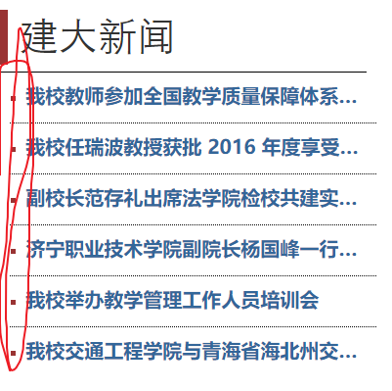
a {
/* 定义为行内块级元素，只有块级元素可设置文字溢出后的替换效果 */
display: inline-block;
/*
宽度 =100%-左侧装饰符的宽度 (0.25em)-装饰符左 (1px)、右 (0.5em) 外边距
注意：calc 函数中运算符的左、右两边一定要有一个空格，否则无效！
*/
width: calc(100% - 0.75rem - 1px);
overflow: hidden; /* 隐藏溢出部分 */
text-overflow: ellipsis; /* 文字溢出部分使用···替代 */
color: #369;
text-decoration: none;
white-space: nowrap;
}
2.直接设置input框的样式
aside input[type="text"], input[type="password"] {
padding: .6em .5em .5em .5em;
border: 1px solid #ccc;
border-radius: .25em;
outline: 0;
margin: 0 auto 10px;
}
input[type="text"]:focus, input[type="password"]:focus {
border: 1px solid #f38752;
}
input[type="submit"] {
background-color: #5e92f8;
color: white;
border: none;
border-radius: 12px;
width: 8em;
padding: .5em;
box-shadow: 0px 1px 2px rgba(0, 0, 0, 0.5);
cursor: pointer;
font-size: 1.3em;
}
input[type="submit"]:hover {
color: orange;
}
input[type="submit"]:active {
color:red;
box-shadow: 0px 0px #999;
}
3.图片分三列分开（弹性布局）
.intro {
column-count: 3;
column-gap: 1rem;
text-align: justify;
margin-bottom: 1em;
}
#gallary {
display:flex;
justify-content:space-between;
}
#gallary img {
display: block;
width: calc( (100% - 2rem) / 3); /* (100% - 1em * 2) / 3 */
}
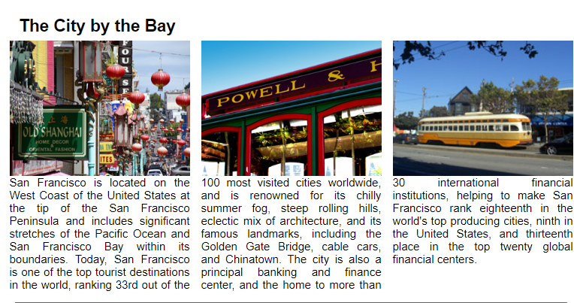
4.

